Исследование температурной стабильности спектра усиления волоконно-оптического усилителя на основе легированного эрбием волокна
Непобедимая К.Д.¹, Жулидова М.О.^{2,3}, Шихалиев И.И.³
¹Московский государственный университет имени М.В. Ломоносова, физический факультет, Москва, Россия
²Московский физико-технический институт (национальный исследовательский университет), г. Долгопрудный, Россия
³ООО Т8 НТЦ, Москва, Россия
E-mail: nepokristina@mail.ru
Использование оптических усилителей позволяет увеличить длину волоконно-оптических линий связи (ВОЛС) при фиксированной скорости передачи информации или максимальную скорость передачи информации (емкость) при фиксированной длине ВОЛС. Преимуществом эрбиевых усилителей (Erbium Doped Fiber Amplifier, EDFA) является отсутствие преобразования в электрический сигнал, возможность одновременного усиления сигналов с разными длинами волн или спектрально-мультиплексированного сигнала, практически точное соответствие рабочего диапазона эрбиевых усилителей и области минимальных оптических потерь световодов на основе кварцевого стекла, низкий уровень шума и простота включения в волоконно-оптическую систему [1, 2].
Во многих исследованиях проводилось моделирование температурной зависимости спектра усиления EDFA [3]. В уравнениях эрбиевых усилителей наблюдается зависимость сечения поглощения $σ_{12}$ и сечения люминесценции $σ_{21}$ от температуры (формула МакКумбера) [4]. При изменении температуры эрбиевого волокна меняется распределение населенностей штарковских компонент внутри мультиплетов ионов Er³⁺ в соответствии со статистикой Больцмана, что приводит к нежелательным изменениям спектральных характеристик волокна и, как следствие, итогового спектра усиления. Для стабилизации температуры эрбиевого волокна используются различные конструкции управляемых нагревателей, например такие, как нагревательная спираль, намотанная вокруг барабана с эрбиевым волокном, или тонкий гибкий медный проводник в качестве равномерного нагревателя, к которому закрепляется волокно с помощью адгезивного листа (клеевого слоя) [5]. Поэтому, помимо разработки оптических схем, исследуются методы проектирования EDFA с плоским спектральным усилением. Например, исследование контроля мощности накачки и длинны легированного волокна при различных его температурах показало закономерность: высокая температура среды (+60 градусов) значительно улучшает рабочие параметры усилителя. При фиксированной мощности накачки 980 нм и оптимальной длине волокна 7 м, нагрев усилителя обеспечивает лучшую неравномерность КУ и более низкий BER (Bit Error Rate) по сравнению с работой при +20 и, особенно, при -20 градусов [6].
В данной работе проведено исследование стабильности спектра усиления и шум-фактора EDFA усилителей без стабилизации (тип 1) и со стабилизацией (тип 2) температуры эрбиевого волокна при различной температуре окружающей среды. Каждый усилитель помещался в термокамеру с возможностью изменения температуры от -60 до +130 градусов. В нем устанавливалась температура в диапазоне от 5 до 45 градусов с шагом 5 градусов. Исследуемые характеристики определялись из спектра, полученного путем установки на аттенюаторе VOA (Variable Optical Attenuator) нужных затуханий для каждой точки в рабочих диапазонах входных мощностей (Pin) и коэффициента усиления (КУ). Для усилителя 1 диапазоны Pin от -39 до -15 дБм и КУ от 25 до 36 дБ, соответственно, а для усилителя 2 диапазоны Pin от -41 до -1 дБм и КУ от 20 до 35 дБ, соответственно.
Сравнивая полученные характеристики усилителей в зависимости от температуры, можно получить менее корректно работающие точки для усилителя 1. Одна из таких (точка КУ = 25 дБ, Pin = -15 дБм) приведена графике (см. Рис. 1 б) зависимости неравномерности КУ (Flatness) от температуры, где наблюдается изменение крайних значений на 0,5 дБ. Для сравнения с точкой КУ = 26 дБ, Pin = -15 дБм усилителя 2 это изменение равно 0,25 дБ. Было получено, что точность установки КУ на усилителе 1 корректно поддерживается с изменением температуры (см. Рис. 1 а), что связано с правильной работой ПИД-регулятора. Он, за счет обратной связи по входной и выходной мощностям, вычисляет ошибку для поддержания полного КУ и корректирует ток накачки лазера. Чаще всего для повышения точности и скорости управления усилением EDFA вместе с ПИД-регулятором используется Feedforward (предварительная коррекция КУ). Feedforward берет на себя грубую компенсацию основных изменений (от возмущений), а ПИД-регулятор выполняет финальную точную подстройку за максимально короткое время [7]. Также выравнивание спектра КУ обеспечивает фильтр GFF (Gain Flattening Filter) при различных устанавливаемых температурах [8].
Установлено, что стабилизация температуры эрбиевого волокна в усилителе типа 2 обеспечивает более чем двукратное снижение температурных флуктуаций неравномерности спектра усиления (0,25 дБ) по сравнению с усилителем типа 1, не имеющим такой стабилизации (0,5 дБ, см. Рисунок 1). При этом коррекция спектральных характеристик с помощью фильтра GFF и ПИД-регулятора позволяет минимизировать искажения формы спектра усиления, вызванные температурной зависимостью сечений поглощения и люминесценции.
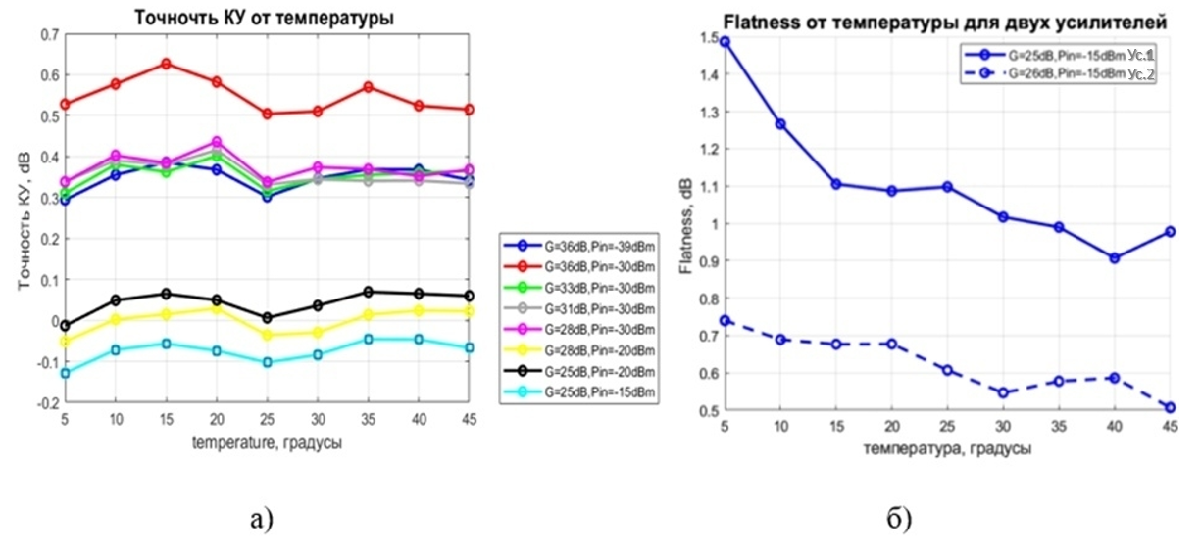
Рис. 1. а) Точность установки КУ усилителя 1 для нескольких конфигураций установленного КУ и входной мощности в зависимости от температуры; б) неравномерности усиления КУ усилителя 1 в нестабильной точке и усилителя 2 от температуры.
Литература
- Desurvire E., Zervas M. N. Erbium‐doped fiber amplifiers: principles and applications. – 1995.
- Курков А. С., Наний О. Е. Эрбиевые волоконно-оптические усилители //Lightwave russian edition. – 2003. – №. 1. – С. 14-19.
- Bebawi J. A. et al. A comprehensive study on EDFA characteristics: temperature impact //Applied Sciences. – 2018. – Т. 8. – №. 9. – С. 1640.
- McCumber D. E. Theory of phonon-terminated optical masers //SPIE milestone series. – 2002. – №. 173. – С. 116-123.
- Arellano A. G. Temperature-controlled flexible optical circuit for use in an erbium-doped fiber amplifier and method for fabricating the flexible optical circuit : пат. 7233712 США. – 2007.
- Husein A. H. M., El-Nahal F. I. Optimizing the EDFA gain for WDM lightwave system with temperature dependency //Optik. – 2012. – Т. 123. – №. 7. – С. 586-589.
- Kim S. C., Shin S. Y., Song S. H. Theoretical analysis of fast gain-transient recovery of EDFAs adopting a disturbance observer with PID controller in WDM network //Journal of the Optical Society of Korea. – 2007. – Т. 11. – №. 4. – С. 153-157.
- Mounia C. et al. Gain Flatness and Noise Figure Optimization of C-Band EDFA in 16-channels WDM System using FBG and GFF //International Journal of Electrical & Computer Engineering (2088-8708). – 2017. – Т. 7. – №. 1.

